单位：南充佳美食品工业有限公司 |  |  |  |  |  |  | 填报时间 2021-5-22
企 业 |  | 南充佳美食品工业有限公司 |  |  | 隐患来源 |  | 现场管理
隐患类别 |  | 一般隐患 |  |  | 排查日期 |  | 2021年4月21日
牵头排查单位（部门） |  | 安全办及各课室兼职安全员 |  |  | 排查人员 |  | 杨长江、程贤毅、林海燕、兰玉娟等
隐患地点 |  | 员工食堂 |  |  | 整改类型 |  | 限期整改
隐患描述 |  | 员工食堂屋顶瓦片脱落，易砸伤过往工人，存在安全隐患，须立即整改。
隐患图片
整改前图片 |  |  |  |  | 整改后图片
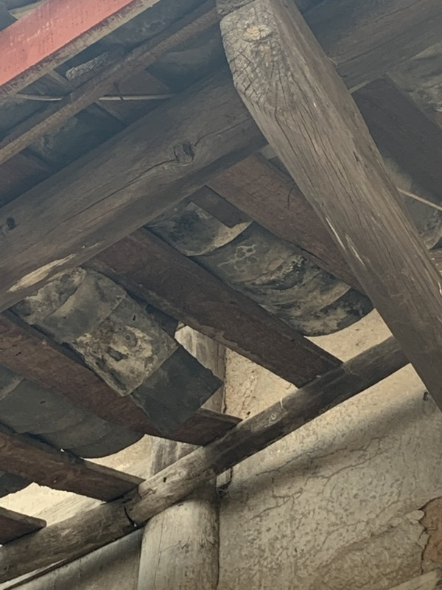 |  |  |  |  | 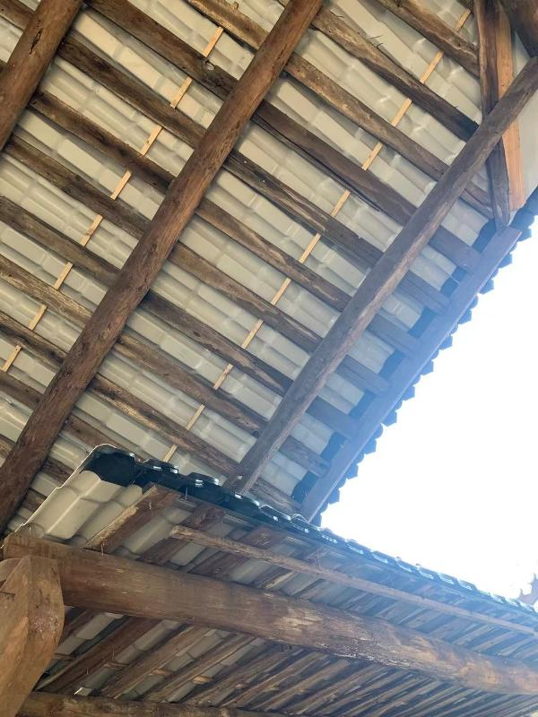
整改落实
整改部门：工务课 人员：工程队
整改期限：限期整改 |  |  |  |  | 2021-5-22
整改销号情况 | 已整改 |  |  | 整改完成日期 |  | 2021-5-22 |  | 整改资金（元） |  | 150000元
整改措施及应急预案 |  |  | 发现安全隐患，责令限期整改。

审核： 单位主管： 制表：兰玉娟 2021.05.22

